3 сентября 2015г. в день солидарности в борьбе с терроризмом, в группе «Пчелки» Лицея № 54 г.Омска, прошла беседа «Что такое терроризм».

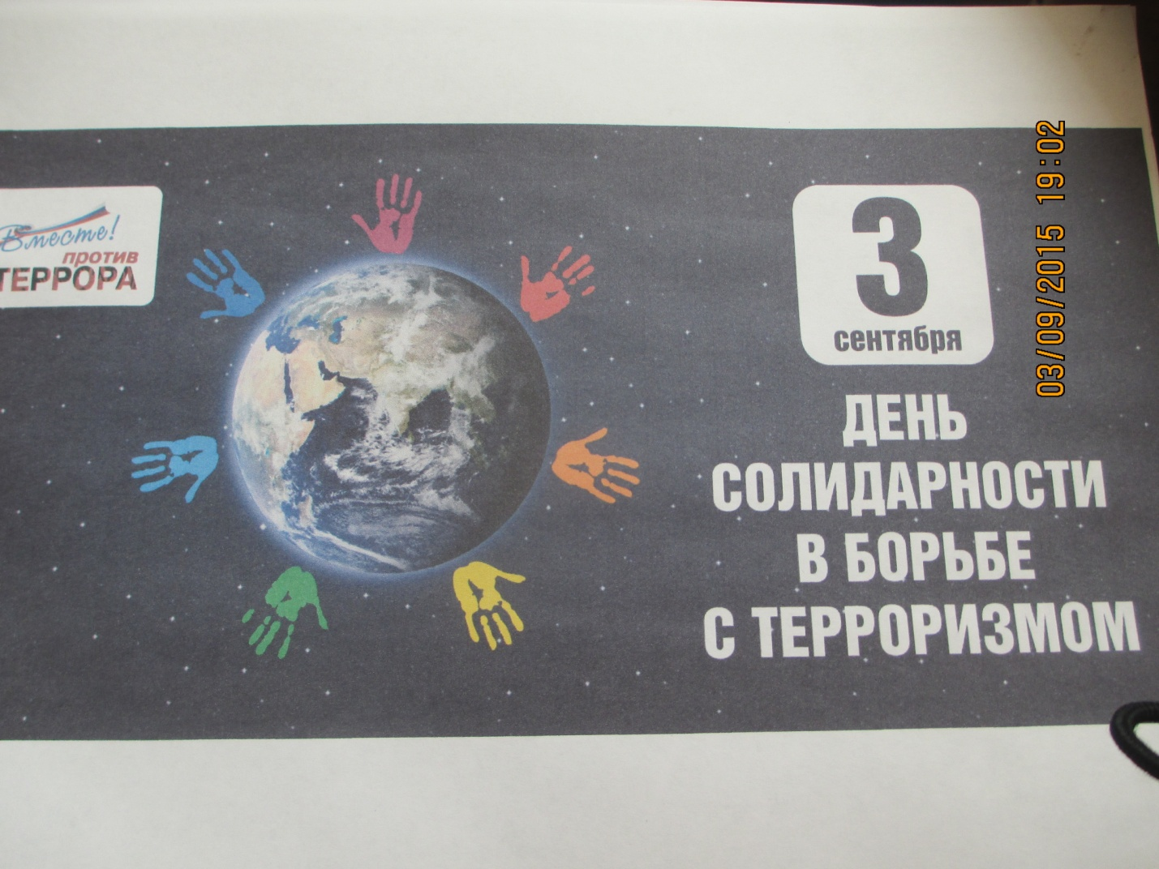

Беседа с детьми

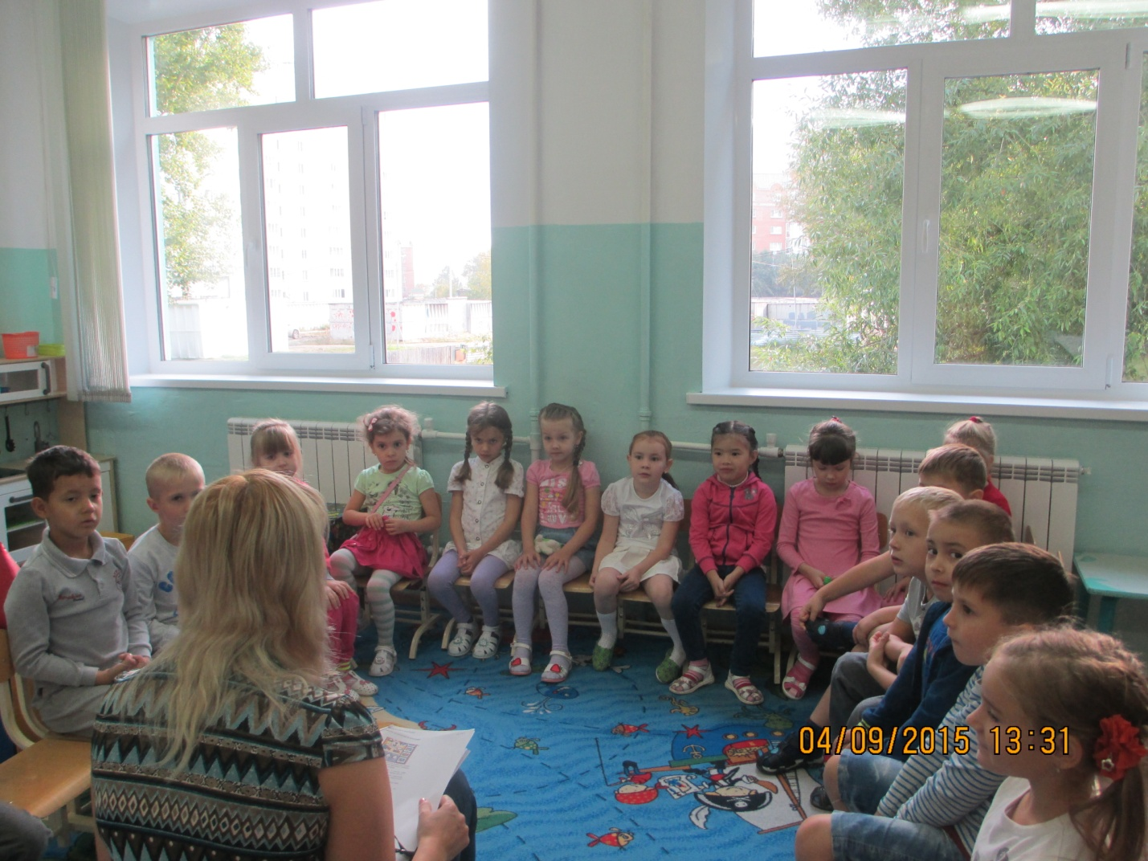

Разссказ по картинкам

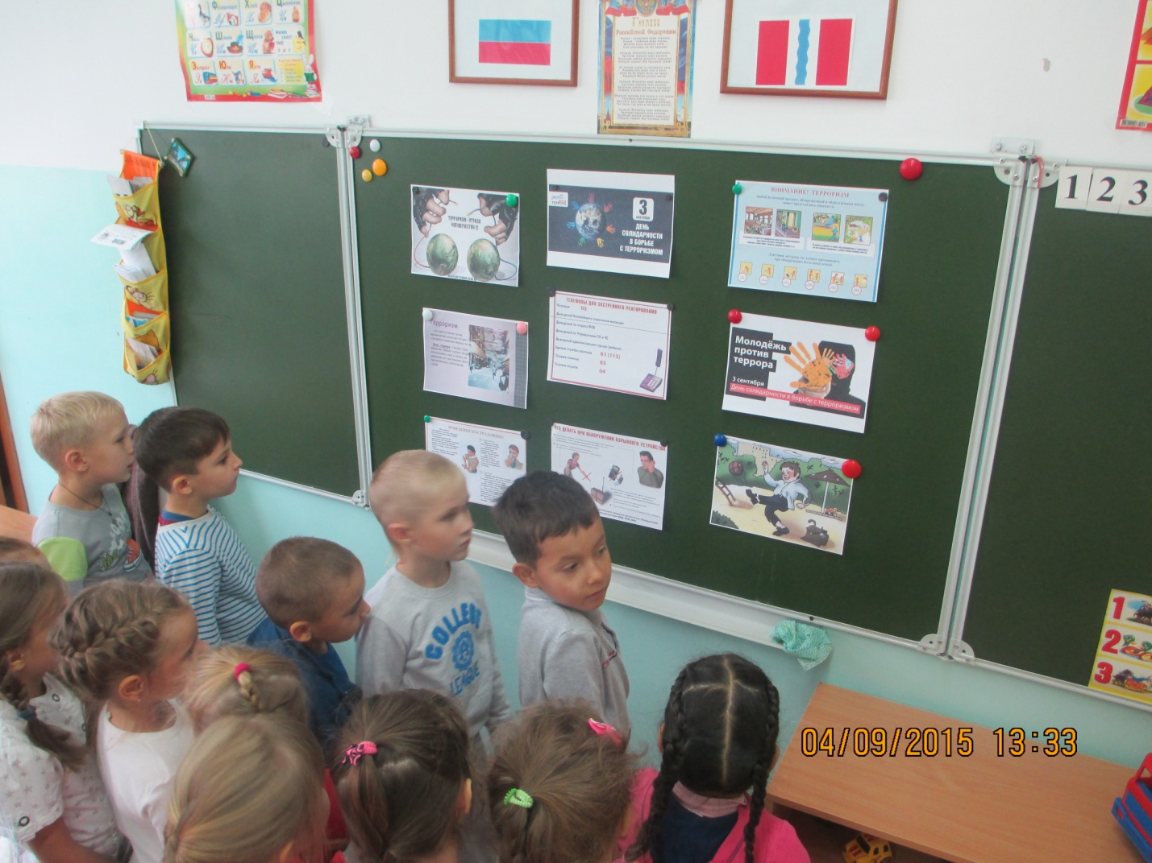

Мы будем внимательны и осторожны

